

**5 книг к Дню семьи, любви и верности**

8 июля в России отмечается праздник День семьи, любви и верности.  
Символично, что впервые он отмечался в 2008 году, который был объявлен в России годом семьи. Идея праздника возникла у жителей города Мурома, где покоятся мощи святых супругов Петра и Февронии, покровителей христианского брака.  
Мы подготовили подборку книг к этому светлому празднику:

.

**Ирина Токмакова "Повести Земли Русской"**  
С самого детства в сказках мы встречаем трогательное высказывание «и жили они долго и счастливо, и умерли в один день». Во всех культурах мира любовь и верность всегда почитались, как высшие нравственные ценности. О них слагали стихи, песни, сказания. Есть такая повесть и у нас в России - «Повесть о Петре и Февронии Муромских». Она написана в XVI веке псковским священником Ермолаем-Еразмом. Основой этого текста стала народная легенда о летающем змее-оборотне, храбром князе и о мудрой крестьянской девушке, ставшей княгиней. Благодаря этой прекрасной легенде у нас в России есть свой праздник влюбленных и любящих, тех, кто вместе идет по жизни «в горе и в радости». В данный сборник вошла «Повесть о Петре и Февронии Муромских» в пересказе Ирины Токмаковой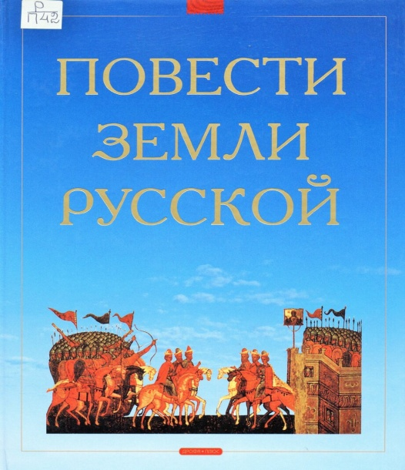

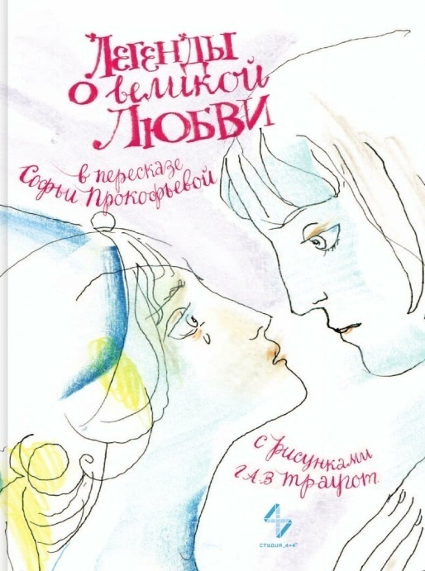 **Софья Прокофьева "Легенды о великой любви "**  
Легенды, собранные в этой книге, являлись источником вдохновения для поэтов, художников и композиторов многие века. В наш стремительный век новых технологий, казалось бы, мы стали очень далеки от средневековой романтики. Однако в какие бы давние времена ни возникли легенды, собранные в этой книге, они не остались мёртвым наследием прошлого. Каждая из них прожила долгую жизнь в искусстве. Тристан и Изольда, Флор и Бланшефлор, и другие герои этой книги, написанной для юных читателей Софьей Прокофьевой, уведут нас от обыденности в мир прекрасных и настоящих чувств. Книга оформлена художниками Г. А. В. Траугот.

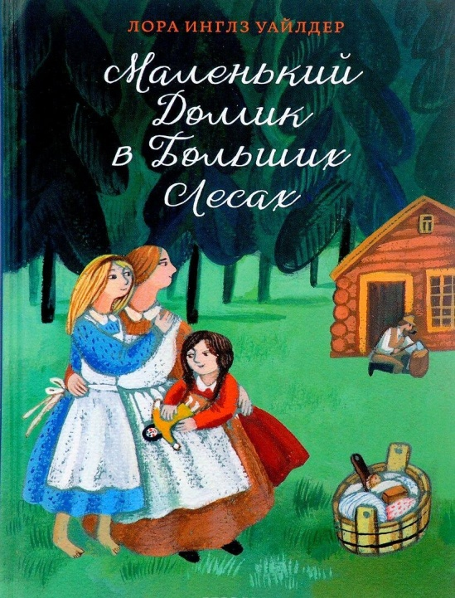 **Лора Инглз Уайдлер "Маленький домик в Больших Лесах"**  
"Маленький домик в Больших Лесах" - первая из семи книг знаменитой эпопеи Лоры Инглз Уайдлер о ее детстве в суровых лесах штата Висконсин. Книга написана очень ярко и живо. Девочка воспринимает окружающий ее мир и свою семью в нем так, как может воспринимать ее любознательный ребенок. Ее отцу охотнику приходится добывать пропитание в суровую зиму, мама целыми днями занята по хозяйству и с детьми, летом огород, осенью заготовка еды на зиму. Все обыденно, но сколько взаимной поддержки, любви и уважения в этой семье! Родители читают девочкам книги, и разговаривают с ними о прошлом их семьи, мама учит девочек быть настоящими воспитанными леди. Семья Лоры навсегда останется для нее крепким якорем в ее взрослой жизни, которая будет посвящена учительству и фермерству на американских просторах.

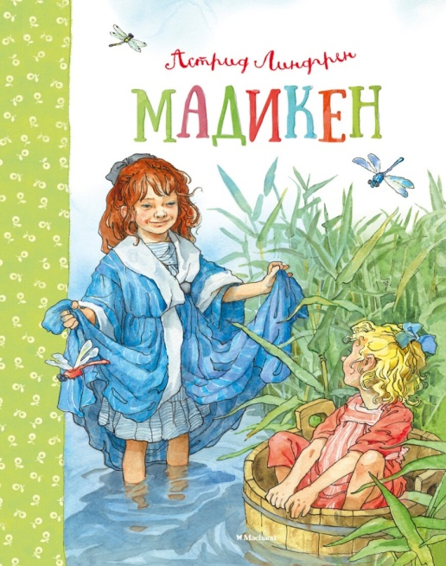 **Астрид Линдгрен "Мадикен"**  
На первый взгляд веселые истории, рассказанные Астрид Линдгрен, вовсе не про семью и любовь, а про приключения двух маленьких девочек из небольшой шведской усадьбы. Жизнь в Юнибакене течет вполне благополучно, но у детей, с которыми дружат девочки, в семьях не все так хорошо, как у них. Родители Мадикен создают детям все условия для их безопасности, дарят им любовь и заботу, помогают разобраться в их детских проблемах, и, если это нужно, всегда прийти на помощь. Герои Астрид Линдгрен дарят нам ощущение важности счастья в детстве, как самого необходимого условия для жизни в этом прекрасном, но сложном мире.

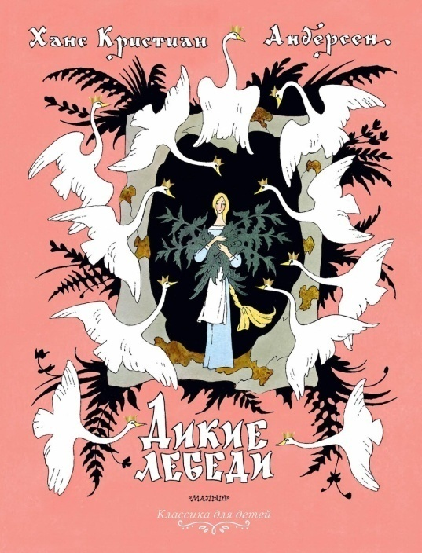 **Ханс Кристиан Андерсен "Дикие лебеди"**  
Эта поэтическая сказка-легенда, в которой тема верности раскрывается наиболее полно, чем в остальных сказках Х. К. Андерсена. Прекрасная королевская дочь Элиза из-за колдовства злой мачехи оказалась в лесу в поисках превращенных в диких лебедей братьев. Чтобы спасти их сестра была готова принести любую жертву, и принесла ее не задумываясь. Сказки Андерсена говорят с нами о вечных ценностях очень проникновенно, не даром их читают и иллюстрируют многие годы.